附1.会议回执
企业名称
通讯地址
付款方式 | 银行转账或现金（支付宝、微信转账请备注单位名称）  会务费：1800元/人 □转账 □会场付现金/支付宝/微信
付款方式 | 名称：建筑时报社  开户行：中国光大银行上海杨浦支行  账号：36670188000166134
参会代表 | 姓名 | 职务 | 性别 | 手机
住宿情况 | 单人间／双人间：398元／晚（含早）
住宿情况 | 预订房间情况 □双床房数： □大床房数：
住宿情况 | 内蒙古兴泰名都酒店苏鹏经理电话：15848114733
开具发票 | 电子发票文件收件邮箱(必填）：  发票抬头（必填）：  纳税人识别号（必填）：  发票类别：□普通发票 □增值税专用  发票开票内容：会务费
1.电子版报名回执表可到“建筑新网”（www.jzsbs.com）下载。
2.会议报名截止日期：8月2日。请及时将“会议回执”发送至邮箱：tonglianbu@jzsbs.com。
3.建筑时报社联系人手机：顾今 13651941536 何梦吉 18616259529 葛沁宁 15316073570 。

附2.会务交通指南
- 酒店名称：内蒙古兴泰名都酒店
- 酒店地址：内蒙古自治区呼和浩特市新城区成吉思汗路2号
- 会议管家：苏鹏经理
- 联系电话：0471-3313333；手机：15848114733
- 酒店线路图：
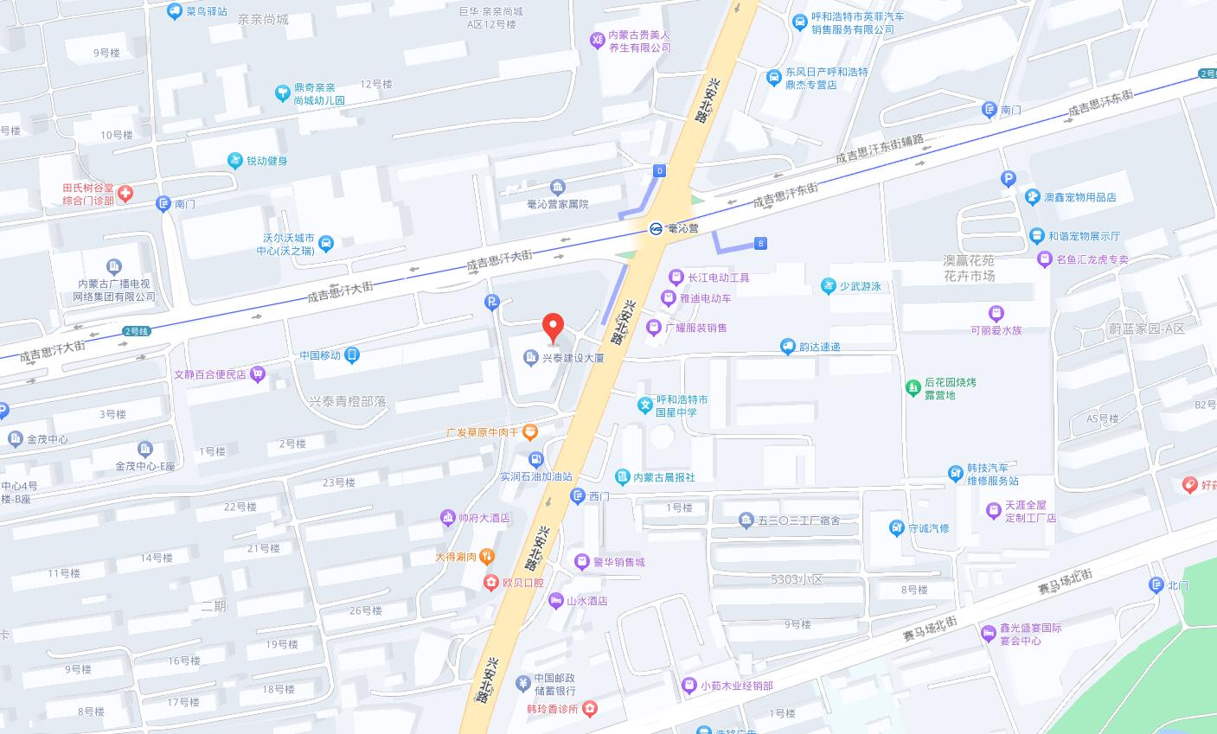
1）呼和浩特白塔机场前往酒店：
乘坐出租车直达内蒙古兴泰名都酒店16公里，行程约20分钟
乘坐地铁1号线转2号线至毫沁营站（C口）下车步行2分钟，行程约56分钟
2）呼和浩特站前往酒店：
乘坐出租车到达内蒙古兴泰名都酒店7公里，行程约15分钟

